|  |
| --- |
| **Republika e Kosovës**  **Republika Kosova-Republic of Kosovo**  *Qeveria –Vlada-Government*  *Ministria e Infrastrukturës*  *Ministarstvo Infrastrukture*  *Ministry of Infrastructure* |

Gjatë këtij viti 2017 ka zhvilluar aktivitet të cilat konsistojnë në ushtrimin dhe veprimtarinë konformë planit dhe strategjisë së paraparë për këtë vit, në realizimin e detyrave dhe përgjegjësive të parapara me legjislacionin në fuqi, pjesëmarrjen ne takime të ndryshme, raportimet periodike, si dhe në ndërmarrjen e aktiviteteve tjera shtesë, të cilat kanë rezultuar si nevojë e zhvillimeve dhe nevojave të dala nga kërkesat dhe zhvillimet e reja rreth përkrahjes së femrave si kategori që kërkon dhe ka nevojë për një përkrahje më të madhe.

Realizimi i këtyre detyrave është paraqitur në pasqyrën në vijim;

**Angazhimet dhe pjesëmarrjet e Zyrtarës për Barazi Gjinore në MI:**

* Takime me Sekretarin e Përgjithshëm të MI-së lidhur me jo diskriminimin e punëtore në çështje gjinore si psh. në vendime , komisione, panele etj.
* Konformë Ligjit për Barazi Gjinore, Ligjit Kundër Diskriminimit, Konventës  CEDAW,  Programit të Kosovës për arritjen e barazisë gjinore, Zyrtarja për Barazi Gjinore aktivitetin e vet ka fokusuar në  monitorimin dhe mundësin e implementimit te këtyre strategjive dhe dokumenteve për arritjen sa me të mirë të standardeve që promovojnë  barazinë gjinore ne MI.
* Angazhimi rreth shënimit të 8 Marsit – Ditës Ndërkombëtare të Gruas, Ministria e Infrastrukturës, me iniciativën e zyrtarës për barazi gjinore ,organizova tryezë

[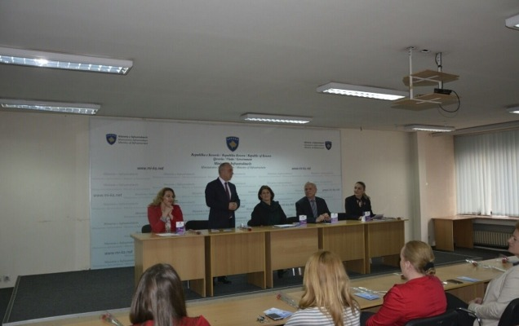](http://mi-ks.net/repository/images/main/08_03_2017_7215512_IMG_5458.JPG)

Në këtë tryezë i pranishëm ishte edhe Ministri z.Lutfi Zharku. Ministri për këtë ditë të veçantë për femrat, i uroi zyrtarët e kësaj ministrie si dhe i falenderoj për punën e tyre që po japin në këtë institucion.

* Angazhimi në takimin e grupit punues të Ministrinë së Infrastrukturës mbajtur me 25.05.2017 për Udhëzimin Administrativ për Procedurat e Ndërrimit të patentë shofirit të huaj.
* Angazhimi në takim pune 09.06.2017 me zyrën e financave të Ministrisë së Infrastrukturës për *Buxhetimin e përgjithshëm gjinorë të MI*.
* Angazhimi duke ju drejtuar në Departamenti e Financave të MI-së për të dhënat të ndara sipas gjinive që kanë udhetuar zyrtarisht per gjashte mujorin e vitit 2017 janar-qershor; femra 29, meshkuj 82.
* Pjesëmarrja në Konferencën e organizuar nga EWORA ‘’Konferencën 5-të Rektori i Grave Europiane 29-30 Maj 2017’’, e cila është zhvilluar në Solvay library BRUKSEL,  që është një institucion ndërkombëtar për promovimin e barazisë gjinore  edukimin e lartë dhe shkencor specifikash në lidership.

Konferenca ka pasur tematikë interesante e cila është plotësuar më prezantimin e përvojave të pjesëmarrësve gjatë periudhave të ndryshme.

Fokusi i veçantë i konferencës ishte *PUBLIKIMI PËR BARAZI GJINORE PËRMES UDHËHEQJES: POLITIKAT, STRATEGJITË DHE VEPRIMET*.

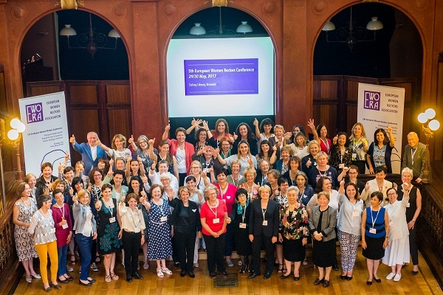

Objektivi i punëtorisë  është që të zhvilloj strategji dhe politika siç janë:

* Ti inkurajojnë femrat të synojnë në pozitat udhëheqëse
* Krijojnë mundësi për rritjen e përfaqësimit të grave në arsimin e lartë dhe kërkimin shkencor;
* Të krijojë një rrjet të ri në mbarë Evropën për të transferuar dhe përhapur njohuritë dhe përvojën në mesin e grave udhëheqësit në akademi.
* Kërkesë me datën 02.10.17 ref 7572 tek sekretari i përgjithshëm dedikuar për të gjithë stafin menaxhues të MI, rekomandim për përfaqësim të barabartë komfort obligimeve të Ligjit për Barazi Gjinore.
* **Kërkesë** me daten **22.09.17 ref 7383 rreth angazhimit te muajit tetor që është “*Muaji Ndërkombëtarë i Luftës Kundër Kancerit të Gjirit* “**kam **ndërmarr** iniciativën eprojektit ‘’***Ta parandalojmë se sa ta luftojmë’’*** aktivitet i së cilës ka qenë  vizitat  mjekësore të mamografi,  në Qendrën Klinike Universitare të Kosovës në Prishtinë është paraparë për gratë dhe vajzat punonjëse të MI-së gjithsej 88 femra, por nga Qendrën Klinike Universitare të Kosovës nuk eshte realizuar per arsye nuk ka mjete financiare.

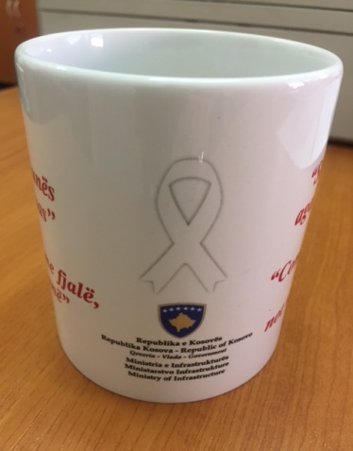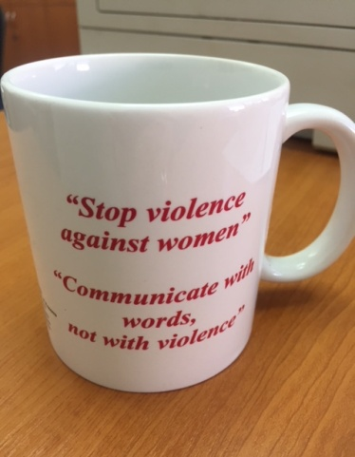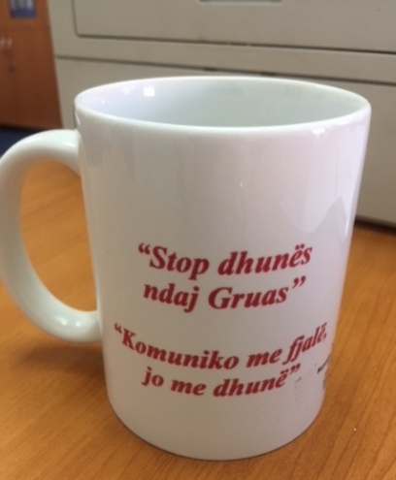

Edhe sivjet, si Zyrtare për Barazi Gjinore në Ministrinë e Infrastrukturës, kam organizuar fushatën me qëllim të sensibilizimit për eliminimin e dhunës ndaj gruas. Kjo fushatë, që organizohet edhe në mjedise të tjera në mbarë botën, i jep asaj karakter mbarënjerëzor. Dhuna ndaj gruas është një problem i përmasave të mëdha, andaj shënimi i kësaj dite ka për qëllim që dhunën ndaj gruas ta ngre si problem, për eliminimin e të cilit duhet të angazhohen të gjithë - femra e meshkuj në mbarë botën. Për këtë arsye duhet që kjo çështje  të mos trajtohet vetëm si problem i grave, sepse çdokush mund të jetë objekt i dhunës - gratë, nënat, motrat dhe bijat tona.

Sivjet kam bërë përpjekje që fillimi i fushatës kundër dhunës ndaj gruas të begatohet edhe me forma të tjera. Në Ministrinë e Infrastrukturës është përgatitur mesazhi sensibilizues për Ditën ndërkombëtare për eliminimin e dhunës ndaj gruas, që do t’ju dërgohet nëpërmjet postës elektronike, shpërndarja e“Kordelës së bardhë” , si dhe gota  me logon *“Stop dhunës ndaj gruas’’* ‘’*Komuniko me fjalë, jo me dhunë* , që do të shpërndahen ditën e hënë, më 27 nëntor 2017,nga një gotë për qdo kolegë/e.

* Nga buxheti i Ministrisë së infrastrukturës të paguar për trajnime jashtë vendit morën pjesë 159 kolegë të MI, *gjithsejë meshkuj janë nga 223 morën pjesë 124 (55,60%), kurse 68 femra janë morën pjesë 35 femra (51,47%), për vitin 2017 .*
* **Efikasiteti i testimit të kandidatëve për Patentë-Shoferi nga pjesa teorike e testimit, RAPORTI : Janar – Nëntor 2017r 2016**

|  |  |  |  |  |  |  |  |  |  |  |  |  |  |  |
| --- | --- | --- | --- | --- | --- | --- | --- | --- | --- | --- | --- | --- | --- | --- |
| Rezultatet e kalueshmërisë (efikasitetit) sipas numrit të testimeve të kandidatëve të cilët kanë kaluar testin teorik. | | | | | | | | Kandidatët të cilët kanë kaluar provimin sipas gjinisë. | | Suksesi i treguar i kandidatëve të cilët nuk e kanë kaluar provimin sipas poenëve. | | | | |
| I | II | III | IV | V | VI | VII | VII+ | M | F | 0-9 | 10-29 | 30-49 | 50-69 | 70-89 |
| 13002 | 5978 | 3167 | 1902 | 1162 | 776 | 486 | 574 | 15821 | 11226 | 640 | 1206 | 3559 | 11451 | 22006 |

* Kandidatë që kanë kaluar sipas gjinisë
* Meshkuj: ......................................15821ose 58.50%
* Femra: ....................................11226ose 41.50%

Të bashkangjitur gjeni tabelën si vijon nga Ministrin e Infrastrukturës femrat në  pozitat vendimarrëse 2017 :

|  |  |  |  |  |
| --- | --- | --- | --- | --- |
| **Femrat në  pozitat vendimmarrëse në MI në vitin 2016** | | | | |
| **Nr.** | **Emri** | **Mbiemri** | **Departamenti** | **Pozita** |
| *1* | *Ajshe* | *Ejupi* | *Departamenti Ligjore* | *Drejtoresh në Departamenti Ligjore u.d* |
| *2* | *Lindita* | *Osaj* | *Dep.i F dhe Sh. te përgjithshme* | *Udhëheqëse e Divizionit të personelit* |
| *3* | *Zekrije* | *Osmani* | *Departamenti i infrastrukturës* | *Udhëheqëse e sektorit për projektin e rrugëve dhe urave* |
| *4* | *Saranda* | *Jusufi* | *Kabineti i Sek. të Përgjithshëm* | *Udhëheqëse e Zyrës së Inf. Publik* |
| *5* | *Lumnije* | *Berisha* | *Departamenti i Automjeteve* | *Udhëheqëse e njësisë të patentë shoferit ne Prishtinë* |
| *6* | *Florije* | *Pajazit* | *Drejtoria e rrugëve të Kosovës* | *Menaxhere Rajonale në Mitrovic* |
| *7* | *Filize* | *Krasniqi* | *Dep. i patente shoferave* | *Udhëheqëse e NJPSH Prishtine* |
| 8 | *Leonora* | *Bacaj* | *Dep. i automjeteve* | *Udhe. e divizionit per autoshkolla* |
|  |  |  |  |  |

***V. Statistikat e të punësuarve në MI***

* Statistikat e shkallës së realizimit të barazisë gjinore në Ministrin e Infrastrukturës për vitin 2016 duken si vijon:

Numri i përgjithshëm i të punësuarve në MI është 291, nga të cilët 223 ose 76,63% janë meshkuj, kurse 68 ose 23,36% janë femra.

* Krahasimete në mes të viteve praprake ;

|  |  |  |  |  |  |
| --- | --- | --- | --- | --- | --- |
|  |  |  |  |  |  |
|  |  | 2013 |  |  |  |
| totali | 266 | 100% | meshkuj | 200 | **75,18%** |
|  |  |  | femra | 66 | **24,81%** |
|  |  |  |  |  |  |
|  |  | 2014 | meshkuj | 194 | **75,19%** |
| tatali | 258 | 100% | femra | 64 | **24,81%** |
|  |  |  |  |  |  |
|  |  | 2015 | meshkuj | 195 | **74,42%** |
| tatali | 262 | 100% | femra | 67 | **25,58%** |
|  |  |  |  |  |  |
|  |  | 2016 | meshkuj | 196 | **74,42%** |
| tatali | 262 | 100% | femra | 66 | **25,19%** |
|  |  |  |  |  |  |
|  |  | 2017 | meshkuj | 223 | **76,63%** |
| totali | 291 | 100% | femra | 68 | **23,36%** |
|  |  |  |  |  |  |

Me respekt!